**ISO** : international standardization organisation

**CCITT,CIT,UIT**: UNION INTERNATION DE TELECOMMUNICATION

**IEEE** : Institute of Electrical and Electronics Engineers

**IETF** : INTERNET ENGINEER TASK FACE

les travaux de ces 4 organisation permet la proposition d’une architecture globale pour un system ouvert et interconnectable qui a été nommé OSI (OPEN SYSTEM INTERCONNECTION)

**DTE (ETTD)**: représente les entités de communications qui utilisent le circuit de données pour transmettre et recevoir des données

**DCE (ETCD)**: équipements utilisé pour construire le circuit de données, son rôle est de prendre les données d’une DTE et les adaptés au circuit de données pour qu’ils puissent les transiter vers l’autre DTE

**Un system de communication** est un system composé des DTE qui échange des données à travers un circuit de données en utilisant des DCE.

**Modulation/démodulation** = adapter les signaux de données aux signaux utilisés dans la voie de communication.

**Signal**: grandeur physique qui varie dans le temps et dans l’espace.

**Signal analogique**: signal varie de manière non harmonique

**Signal** **numérique**: varie de manière harmonique

**Numérisation**(ou démodulation) et de transformer un signal analogique à un signal numérique

**Voie de communication :** est un milieu sur lequel se propage un signal pour transporter les données entre les équipements de contrôle de données. On peut dire que c’ est un signal utilisé sur un support de communication

**Voie de communication direct** : deux DCE connecté par un câble

**Voie de communication téléphonique** : deux DCE connecté par une ligne téléphonique

**Voie de communication sans fil** : deux DCE connecté par une onde radio.

**Porté de transmission de la voie :** la longueur à partir de laquelle le signal n’est plus lisible

puissance Signal reçu/puissance Signal de bruit en decibel

**Types de support de transmissions :**

* Support métallique
* Onde radio
* Support optique

**Support métallique :**

1. **paire torsadée :**

longueur de 200m

taux d’erreur 10^-5

débit 1 Mbits – 1 Gbits

paire de fils qui permet de transmettre une DDP entre deux points entre lesquels va circuler un courant électrique qui représente un signal de transmission

il y a deux type de paire torsarfdé : UTP (Unshielded twisted pair : paire torsadé non blindé)

STP : (Shielded twisted pair) paire torsadée blaindé : est utilisé dans les milieux industriels

1. **cable coaxial**: constité de deux conducteur , un conducteur interne et un conducteur externe et qui sont séparé par un isolant. Le conducteur externe est la masse et le conducteur utilisé pour la transmision de signal.

**Technique de transmission de donnée sur un support :**

1. **le codage de donnée en signal :**

c’est de codage des données binaire en grandeur physique

le codage se réalise à travers un signal qui permet d’identifier l’instant de début de la transmission d’une unité binaire et l’instant de fin de cette unité.

**Types de codage** :

TB est le temps de transfert d’une unité binaire

1. codage direct : 1 est représenté par a V (a=5 d’habitude) et 0 est représenté par 0 V
2. codage différentiel (NRZ) : 1 est représenté par aV et 0 par –aV
3. codage biphasé (Manchester) :
   1. la valeur binaire 0 est codée avec le passage de –a à +a à l’instant tb/2
   2. la valeur binaire 1 est codée avec le passage de +a à –a

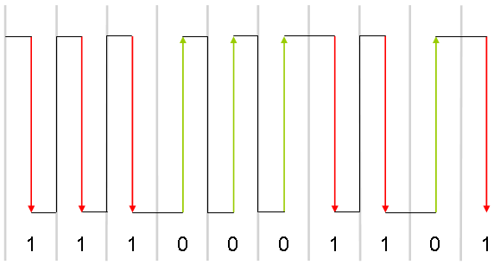

1. codage Manchester différentiel :
   1. 0 logique Transition dans le même sens que la précédente au début de l'intervalle.
   2. 1 logique Transition dans le sens inverse de la précédente au milieu de l'intervalle.
2. tout ou rien : utilisé par les fibres optique : 1 il y a lumière sinon c’est 0

**Transmission en bande de base :** C’est de transmettre le signal codé (signal numérique) directement sur le support, dans ce cas toute la bande passante du conducteur sera occupé par le signal.

Ce type de transmission n’est possible que pour des courtes distances (de quelques centimètres à quelques centaines de mètre (voir 1km))

Pour pouvoir faire des transmissions pour des plus longues distances, il faut recourir à la modulation

**Technique de Modulation** : une transposition de fréquence des signaux de base pour qu’il franchit des plus longues distances.

1. **Synchronisation :**

**la transmission en mode synchrone :** l’équipement émetteur et destinataire utilise le même signal d’horloge . Ex : une horloge de 1KHZ permet la transmission d’1 KBaud/s

**la transmission en mode asynchrone :** chaque équipement a sa propre horloge, le récepteur n’utilise pas le même signal d’horloge de l’émetteur mais il détermine le début et la fin de la donnée binaire à partir des données reçues. Pour débuter la transmission l’émetteur envoie le « bit START » et pour terminer il envoie deux bits « bits STOP »

1. **Modulation numérique  : AV**
2. Modulation fréquence : 0-3V 1-5V
3. Modulation amplitude : 0-Change fréquence 1-Normal
4. Modulation de phase : 1- phase normal 0-phase inverse

**Modes d'exploitation d'une voie de transmission :**

1. **types des circuits :**
2. 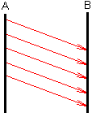mode simplex : l'une des stations émet et l'autre reçoit. La communication est donc unidirectionnelle pure.
3. 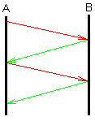mode half-duplex (ou alternatif) : la communication est unidirectionnelle, mais le sens de transmission est alternative une station émet, l'autre reçoit ; puis c'est la station réceptrice qui devient émettrice et réciproquement ; etc...

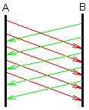

1. mode duplex (full duplex) : les deux stations peuvent émettre et recevoir simultanément. Un moyen répandu (mais pas le seul) de permettre cette transmission à double sens est le multiplexage en fréquence : la plage de fréquence comporte deux bandes, l'une pour un sens, l'autre pour l'autre sens
2. **technique de partage d’une voie de communication :**

-**Multiplexage temporel** : Répartition du temps d'utilisation de la totalité de la bande passante entre les différentes communications.

-**Multiplexage** fréquentiel : Cette technique alloue des fractions de la bande passante à chaque communication.

**- Le multiplexage statistique** est fondé sur le multiplexage temporel, on n'attribue la voie haute vitesse qu'aux voies basse vitesse qui ont effectivement quelque chose à transmettre.

**-Procédure de liaison BSC (Basic Synchronous Communication)** : circuit de données synchrone demi-duplex (ou duplex) , Liaison de Données point-à-point ou multipoint à commande centralisé,

un transfert de données bidirectionnel à l'alternat avec acquittement de chaque trame et contrôle de flux un contrôle d'erreur par parité croisée ou par code cyclique (CRC16)

**les modes de fonctionnement :**

**Mode non connecté :**

la transmission en mode non-connecté ou transmission en mode sans-connexion est une transmission de données dans laquelle chaque paquet est préfixé par un entête contenant une adresse de destination, suffisante pour permettre la livraison autonome du paquet, sans recours à d'autres instructions.

Un paquet transmis en mode non-connecté est fréquemment appelé un datagramme.

**Mode connecté :**

Dans le mode connecté les deux entités communicantes doivent être synchronisées dans le temps afin qu’il puisse établir une connexion, ce mode est plus fiable puisqu'il permet l'acquittement des trames.